Materia 18 – Unidad 08 – Tema 08l
TPL: Flujo por Aliviaderos de Represas
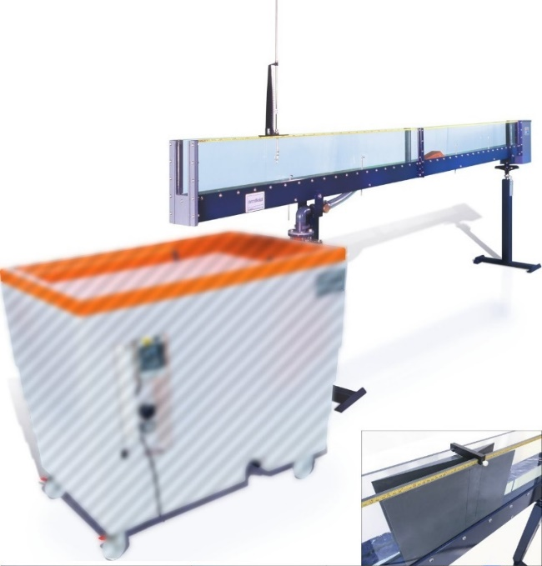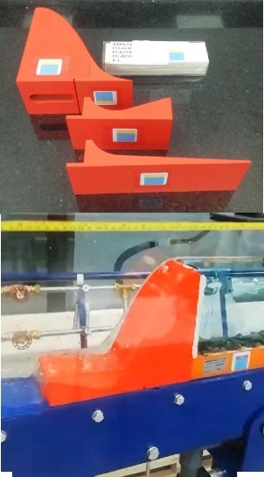
https://www.tecnoedu.com/Ofertas/SV7968g.php#C4MkII25M10

Objetivo
- Observar los patrones de flujo asociados con el flujo de agua sobre el aliviadero de una presa.

Método
- Utilizaremos el juego de aliviaderos de descarga para vertederos de diques C4-64 instalado en el canal C4-MkII, utilizando distintos pies (terminaciones).

Equipamiento requerido
- Canal Armfield C4-MkII con:
  - Juego de aliviaderos de descarga para vertederos de diques - C4-64
  - 2 Limnímetros de punta y gancho, con escala de 300 mm
  - Banco hidráulico Armfield F1-10-A/F1-10-2-A
  - Cronómetro (para medición de caudal usando el tanque de aforo volumétrico del F1-10-A/F1-10-2-A)
- Equipamiento opcional
  - Caudalímetro de lectura directa
  - C4-61 Tubo de Pitot y manómetro (para medición de velocidad)

A tener en cuenta
Se aplican todas las recomendaciones de seguridad y buenas prácticas de uso del banco F1-2-10-A descriptas en los documentos:
F1-10-2-A_RecomendacionesGenerales.docx
C4-MKII-2.5M-10_RecomendacionesGenerales.docx
Antes de utilizar el C4-MkII, se debe desembalar, montar e instalar como se describe en esta Guía de instalación. El uso seguro del equipo depende de seguir el procedimiento de instalación correcto.

Nomenclatura
Magnitud | Símbolo | Unidad | Obtención
Ancho del canal/presa, etc. | b | m | Medida
Constante gravitacional | gramo | m s⁻² | Dada: 9,81 m^{s-2}
Diferencia en las lecturas del manómetro. | h | m | Calculado a partir de lecturas del manómetro.
Caudal volumétrico | q | m³ s⁻¹ | Medido o calculado
Radio medio hidráulico | R | m
Temperatura del agua | t | ºC | Temperatura del agua
Velocidad del fluido local | v | m s⁻¹ | Medido
Velocidad media del fluido | V | m s⁻¹ | Calculado
Profundidad del fluido en cualquier ubicación. | y | m | Medido
Densidad del fluido | r | kg m⁻³ | Medido o tomado de tablas

Nomenclatura para flujo en superficie libre
Magnitud | Símbolo | Unidad | Obtención
Velocidad de la onda de gravedad en aguas tranquilas y poco profundas. | c | m s⁻¹ | (a veces llamada celeridad)
Coeficiente de contracción | C_{c} | - | Dado
Coeficiente de descarga | C_{d} | - | Dado
Coeficiente de velocidad | C_{v} | - | 0,95< C_{v} <1,0
Altura hidráulica específica (altura de energía total medida en relación con el lecho del canal) | E | m | E = y + V²/2g  Nota: Si el certo se ubica en el lecho del canal entonces E = H (z = 0)
Fuerza de una corriente | F | N | F = ρ g b y²/2 + ρ Q²/by
Altura de la superficie del agua sobre la cresta de un vertedero | y_{c} | m | Medido
Altura hidráulica total o altura total (altura de la línea de energía (e) sobre un punto de referencia) | h | m | H = y + V²/2g + z
Pérdida de carga total entre secciones específicas. | ΔH | m | Presión de altura y sobre el lecho del canal
Presión a la altura y sobre el lecho del canal | p | N m⁻² | Medido
Altura de la cresta del vertedero sobre el lecho del canal | h | m | Medido
Altura de la superficie del agua sobre la cama en la posición x | y_{x} | m | Medido
Profundidad crítica | y_{crit} | m | Profundidad a la que la energía específica del flujo es mínima.
Altura de apertura de la compuerta | y_{g} | m | Medido
Altura de la garganta del sifón | y_{t} | m | Medido
Pendiente de la línea de energía (para flujo uniforme se supone que tiene la misma pendiente que el lecho del canal y la superficie del agua) | S | ° | Seno (θ)

Teoría
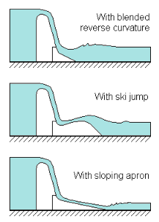
- El modelo de aliviadero de presa puede rematarse con tres formas de pie diferentes.
- El patrón de flujo de cada tipo se puede estudiar mediante la observación mientras se opera el canal.

Configuración del equipo
- Asegurate de que el canal esté nivelado, con la garganta de salida libre de cualquier obstáculo.
- Armá el aliviadero encastrándole el pie que vayas a ensayar.
- Instalá el conjunto en el canal con el pie mirando hacia la descarga.
- Asegurate de que el conjunto quede fijo en su posición, usando uno de los ganchos de montaje que atraviesan el lecho del canal.
- Para obtener resultados precisos, precisarás sellar con plastilina los espacios entre el aliviadero y el canal en el lado aguas arriba.
- Colocá dos limnímetros de punta y gancho en los lados del canal, adyacentes a cada lado del alivadero, con sus puntas ya instaladas.
- El punto de referencia para todas las mediciones será el lecho del canal.
- Disponé uno de los limímetros armado con una punta sobre las paredes del canal, agua arriba del vertedero.
  - Ajustá con cuidado el indicador de nivel para que la punta apenas el lecho. ¡Tené cuidado de no lastimarlo!
- Colocá el segundo limnímetro aguas abajo del vertedero.

Procedimiento
- Ajustá el caudal por pasos, armando el conjunto de aliviadero con uno de los pies disponibles.
- Esperá unos 10 o 20 segundos después de reajustar el caudal antes de tomar las mediciones, esperando que pase el transitorio y el sistema entre en régimen.
- Observá y hacé un diagrama (o tomá fotos) de cada uno de los patrones de flujo, registrando también el caudal y los niveles aguas arriba y abajo.
- Luego, modificá por pasos la profundidad del agua aguas abajo, agregando bloques prismáticos rectangulares en el extremo de descarga del canal.
- Observá y dibujá el patrón de flujo modificado en cada etapa a medida que aumenta la profundidad aguas abajo.

Resultados
- Anotá los niveles de flujo aguas arriba y aguas abajo junto con cada boceto o foto del patrón de flujo.

Conclusión
- Compará las diversas características del flujo y relacionalas con los problemas que pueden ocurrir en los casos prácticos reales, por ejemplo:
  - Erosión de la estructura
  - Socavación del lecho del río
  - Formación de espuma en el agua
  - etc.
- Hacé un comentario sobre los diferentes métodos con que se ha de disipar la energía cinética del agua. ¿Cuál es el más eficaz?

